管理体系审核记录表
过程与活动、  抽样计划 | 涉及  条款 | 受审核部门：办公室 主管领导：李青 陪同人员：李丹 | 判定
 |  | 审核员：吉洁 审核时间：2022年06月 01日
审核条款：Q5.3/6.2/7.1.2/7.1.6/7.2/7.3/7.4/7.5//9.1.1/9.2/10.2
EO5.3/6.2/6.1.2/6.1.3/7.2/7.3/7.4/7.5/8.1/8.2/9.1/9.2/10.2；O5.4
岗位职责、权限 | QEO5.3 | 综合部部门负责人：李青  李青部长介绍，综合部主要负责工作：公司贯标管理（体系运行、体系监视测量等）、综合管理（文件管理、厚勤、对外联络等）、人力资源管理工作（人员招聘、培训、考核等）等。  职责明确，回答基本完整。 | Y
目标 | QEO6.2 | 查见《管理手册》制定了公司总的管理目标，为确保实现三体系管理目标，对目标进行了分解，编制有《目标分解考核办法》，  综合部目标分解和考核情况(2022年1季度)：  质量目标 内外部文件资料收集完整率及保存完好率≥99% 100%  档案管理出错率0 0  岗位（包括新员工、特殊员工）人员培训普及率100%， 100%  员工培训评估、考核合格率≥99% 100%  环境目标、指标 本部门固体废弃物集中处理率达100% 100%  环保账目出错为0 0  职业健康安全目标 意外伤害事故发生为0 0  职业健康安全账目出错为0 0  火灾事故发生率为0 0  查环境目标指标管理方案、安全目标指标管理方案：  ●环境目标指标：  ——火灾事故发生率为0  措施：1.对目前所有的用电设备的安全性进行检查，确保在用设备完好；  2.组织对公司消防设施进行定期检查，增添和更新，确保满足使用要求；  3.做好消防的宣传教育工作，定期或不定起进行消防救护演习和培训，提高职工的消防安全意识。  4.做好“禁火区”“禁烟区”标识；  5.易燃易爆物品单独储存。 办公室 4000元 长期  ——固废合理处置率100%  措施：1.固废定点暂存，集中清运，固体废弃物分类放置区，可回收和不可回收的固体废弃物分类堆放，按分类标准加以划分。  2.委托有关单位定期及时清运各类生活垃圾。  3.进行培训，加强使用和操作管理，减少固废产生。 办公室 5000元 长期  ●职业健康安全目标、指标：  ——触电事故为0  措施： 1.加强电线电器设施的管理；  2.加强日常检查巡视；  3.对人员进行安全教育培训。 办公室 1000元 长期有效  ——重大工伤事故为0  措施：1.专职人员做好监督检查；  2.人员按要求正确佩戴劳保用品；  3.加强对员工的安全培训；  4.加强设备操作规范培训。 办公室 5000元 长期有效  查《目标、指标完成情况监控记录》显示，环境、安全目标指标已完成，达到了阶段性的目标要求。 | Y
环境因素、危险源识别 | EO6.1.2 | ●查企业编制了《环境因素识别与评价控制程序》，其规定内容符合基本标准要求。  提供了各部门《环境因素识别评价表》，涉及办公室的环境因素识别如下：  日常办公电能消耗、资源的消耗、纸张消耗、水的消耗、电脑辐射，清洁废水，废纸杯的丢弃、潜在失火污染，硒鼓、墨盒、色带废弃、电脑、传真机、打印机等的废弃、汽车噪声污染，采用是否法评价出重要环境因素，提供了《重要环境因素清单》：涉及办公室重要环境因素主要包括：固体废弃物排放、意外火灾、噪声排放、粉尘排放等。针对识别出的重要环境因素制定了废弃物管理办法，应急预案，管理办法等措施进行控制，目前环境因素识别基本齐全。  ●查企业编制了《危险源识别及风险评价控制程序》，内容符合标准要求。  提供了各部门《危险源辨识评价表》，涉及办公室的危险源主要包括：  夏季高温办公中暑、触电、潜在火灾、电源线路老化引起触电，火灾，上下班交通伤害，烧伤，烫伤，摔伤，职业病，疲劳驾驶导致交通事故，办公过程使用电脑引起辐射，传染病等。  采用LEC定量评价法评价出不可接受风险，并编制了《不可接受风险清单》，评价出不可接受风险包括：火灾、机械伤害、触电伤害、职业病伤害。  针对识别出的不可接受风险，制定了控制措施如：配备灭火设备和消防栓，制定制度及培训，定时检查；制定规定制度，提高大家意识，自觉按操作规程生产。特种设备定期检定；定期维修设备、定期检查电路系统。上岗前做好安全防护；佩戴防护用品，加强员工保护意识等。 | Y
法律法规和其他要求的确定  合规性评价 | EO6.1.3  EO9.1.2 | ●根据《法律法规及其他要求控制程序》要求，随时对法律法规的更新进行跟踪，并进行补充。获取渠道为网络和期刊等。  ●提供《环境法律法规清单》《职业健康安全法律法规清单》，收集的环境和安全法律法规有：  中华人民共和国环境保护法  中华人民共和国固体废物污染环境防治法  中华人民共和国大气污染防治法  中华人民共和国水污染防治法  中华人民共和国环境影响评价法  中华人民共和国环境噪声污染防治法  中华人民共和国清洁生产促进法  建设项目环境保护管理条例  中华人民共和国职业病防治法  中华人民共和国安全生产法  劳动保障监察条例  女职工劳动保护特别规定  作业场所职业健康管理暂行规定  安全标志及其使用导则  企业职工伤亡事故分类  河北省消防条例  河北省工伤保险条例  河北省劳动和社会保障监察条例。。。。。  ●编制了《合规性评价控制程序》，组织进行了合规性评价。查见《环境法律法规合规性评价记录表》《安全法律法规合规性评价记录表》，对其适用的法律法规的实施情况进行了评价，按要求执行，合规。  查见《2022年合规性的评价告》，办公室组织进行了系统性的合规性评价，此次环境和职业健康安全法律、法规符合性评价涉及了水、气、声的排放、固废的、安全、职业病管理处置、能源管理、服务管理等内容，从总体上讲，公司环境和职业健康安全行为符合相关环境法规要求，基本实现了组织对遵守法律法规及其他要求的承诺。评价小组：李青、 戎玉金 ，2022年1月13日。 | Y
人员、能力、意识 | Q7.1.2  QEO7.2  QEO7.3 | 企业目前在职员工25人，人员比较稳定。  查编制了《人力资源控制程序》，办公室负责人员的能力确定、资格鉴定、培训、选聘、上岗考核、意识提高。  给各部门配备了所需人员：办公人员、质检人员、销售、生产人员、内审员，新进员工已制定岗前培训计划，车间工人由生产部组织进行三级安全教育。  编制了《岗位任职要求》，规定了公司领导、部门领导、各级人员等的任职要求以及岗位职责等，对整体人员需求、能力要求及作用进行规定，其中对重要岗位人员的能力要求进行了评定，确保人员满足岗位要求。  提供了《岗位人员能力评价记录》，抽李青、戎玉金、孙凤、张建辉等人的评价记录，通过对其教育经历、工作经验、岗位技能和只能等方面的评价，结论均符合岗位要求。  提供“(2021/2022)年度员工培训计划表”，各项培训覆盖标准、体系文件、方针目标培训、环境因素危险源识别、设备安全操作规程、等方面，2021年度培训计划已全部完成，2022年计划实施中。  查培训记录，  ——抽2022.4.22培训，培训内容包括：公司编制的管理体系文件、规章、管理制度及各部门文件控制与管理培训。有考核方式和成绩、培训有效性评价。培训有效。  ——抽2021.12.18培训，培训内容包括：相关环境、和职业健康安全相应法律法规及其他要求的培训。培训有效。  抽其他培训项目，均进行了考核，符合要求。  ●通过下发文件、能力提升培训、会议传达、口头传达等方式使公司控制范围内开展工作的人员知晓管理方针及相关的质量目标、对管理体系有效性的贡献，包括改进绩效的益处；以及不符合管理体系要求可能引发的后果。确保公司内所有部门和每一个人都知晓各自应承担的相关责任，每一位员工清楚自己所做的每一项工作可能产生的负面影响、以及降低这些影响的控制措施和目标/指标，并在绩效考核的约束氛围中自觉实施。  ●查特殊人员均持证上岗，提供了技术人员资格证书  ——抽左金全 建筑工程 高级工程师，批文号 冀职改办字（2013）162号，  ——预拌混凝土实验员培训证书，姓名：左姗，证书编号：202151316259  —— 预拌混凝土实验员培训证书，姓名，左川，证书编号：202151316  另查高冲、张建辉，均提供了资质证书。 | Y
知识 | Q7.1.6 | 编制了《组织知识控制程序》，组织运行所需的内外部获取的知识有：  公司员工具有以往多年的工作经验、根据顾客要求提供满足顾客需求的产品信息等；  外部来源获取有：体系咨询老师传授的体系知识及所实施的内审员的培训；供方提供的产品介绍等。  获取及保持方法：老员工传帮带新员工；存档产品信息；  为应对不断变化的需求和法阵趋势，组织策划进行体系标准及相关知识的再培训、招聘有专业知识的生产、销售人员等方式，对确定的知识及时更新；  对外来文件进行了识别收集，现场提供有《外来文件登记表》，登记了外来文件  中华人民共和国民法典  中华人民共和国产品质量法  中华人民共和国计量法  GB/T14902-2012 预拌混凝土  JC/T 2477-2018 预制混凝土用外加剂  GB/T 8077-2012 混凝土外加剂匀质性试验方法  GB 8076-2008 混凝土外加剂  JG/T 223-2017 聚羧酸系高性能减水剂  JGJ 55-2011普通混凝土配合比设计规程  GB/T 50080-2016普通混凝土拌合物性能试验方法标准  GB／T50081-2002 普通混凝土力学性能试验方法标准  《普通混凝土用砂、石质量及检验方法标准》JGJ52-2006  《通用硅酸盐水泥》GB175-2007  《砂浆、混凝土防水剂》JC474-2008  《用于水泥和混凝土中的粉煤灰》GB1596-2005  《混凝土中氯离子含量检测技术规程》JGJ/T322-2013。。。。。等标准和法律法规要求。  提供了适用的环境法律法规清单和职业健康安全法律法规清单，见6.1.3记录。  企业知识管理符合要求。 | Y
沟通、  员工协商和参与 | QEO7.4  O5.4 | ●查企业制定了《沟通、协商与参与控制程序》，提供了《信息交流记录表》，相关方告知、内审员任命、内审、管理评审等需要在内外部沟通的事项进行了登记。  企业主要通过以下措施实施内部、外部的信息交流和信息沟通：  内部沟通：  通过各种列会传达、通报质量管理情况（如工作例会、经营会议等)；  各部门内部会议等；  内部文件的学习和传递；  公司宣传栏等方式。  外部沟通：通过电话、微信、邮箱  与供方沟通采购产品信息，产品质量和交货信息等；  与顾客沟通新产品设计开发信息、产品质量、交付情况和服务方面等；  与当地政府主管部门进行交流沟通。  内外部信息交流/沟通方式可行、有效。  公司沟通机制已经建立，基本有效。  尚未发生因交流、沟通不畅而导致体系运行受阻现象影响。  ●提供了安全事务代表任命书，推举高冲同志为公司安全事务代表，代表全体员工直接向总经理反映职业健康安全方面的相关情况，反映员工的意见。负责内部员工职业健康安全信息的交流与沟通，参与公司管理方针和管理目标的制定，参与安全事故的处理，对事件的调查、处理，职工劳动防护的改善事宜进行协商交流；参与职业安全健康方针、目标、指标、管理方案的制定工作，提出合理化建议。参与环境因素、危险源的辨识。员工的劳保用品得到合理配备并及时发放；每年进行一次职业场所危害检测，检测场内矽尘、噪声排放限值；员工保险得到按时交纳等。现有的沟通渠道和方法能满足要求。  审核中未发现因沟通不利不及时而造成（影响）某项工作不能正常运行的情况。 | Y
文件化信息  文件总则/管理手册、文件和记录控制 | QEO7.5 | 公司编制有相应的《文件控制程序》、《记录控制程序》，程序中规定了文件的编制、审批、更新、更改、现行修订状态、文件的发放、保存、使用、借阅、复制以及外来文件的管理等进行了规定。基本满足标准要求。查受审核方建立的管理体系文件包括：  1.《管理手册》LM-QEOM-2021 A/0版，2021年5月8日发布实施（含管理方针、目标）  2.《程序文件》LM-QEOP-2021 A/0版，28个包括标准要求的程序。  3.编制了三级文件（管理文件）LM-MO-2021A/0版，包括14个管理制度及办法，包括岗位任职要求、公司档案管理制度、办公设施管理制度、安全管理制度、消防管理制度等  4.提供了文件发放回收记录、培训记录表、受控文件清单，填写及保管符合要求。  5、提供了外来文件清单，环境法律法规清单，职业健康安全法律法规清单，包括GB/T14902-2012 预拌混凝土、C/T 2477-2018 预制混凝土用外加剂、GB/T 8077-2012 混凝土外加剂匀质性试验方法、GB 8076-2008 混凝土外加剂、JG/T 223-2017 聚羧酸系高性能减水剂  中华人民共和国职业病防治法、中华人民共和国安全生产法、中华人民共和国大气污染防治法、中华人民共和国固体废物污染防治法、中华人民共和国噪声污染防治法、GB12348-2008《工业企业厂界环境噪声排放标准》、DB13/2167-2015《水泥工业大气污染物排放标准》、GBZ2-2007《工作场所有害因素职业接触限值》、GB/T 24001-2016《环境管理体系 要求及使用指南》、GB/T 45001-2020《职业健康安全管理体系 要求及使用指南》等标准规范进行了收集。基本符合要求。  6.各部门保存各记录，按时间整理，放置在文件柜中，以便检索，综合部定期对其进行检查，目前保存完好。 | Y
运行控制 | EO8.1 | ●办公室执行的程序文件有：《职业卫生管理制度》《岗位职业卫生操作规程》《安全管理制度》《消防管理制度》《员工职业健康及劳动保护管理办法》，《节水、节电管理办法》《废弃物管理办法》《消防应急预案》《触电应急预案》《相关方管理控制程序》等。  ●办公过程水、电资源的使用执行《节水、节电管理办法》，注意节约用电，做到人走灯灭，电脑长时间不用时关机，下班前要关闭电源。  ●办公过程产生的固废，执行《废弃物管理办法》，按要求放到指定地点，查看无混放现象；提供了《废弃物处置记录（办公固废）》，废弃的硒鼓墨盒等交由耗材提供商回收，废纸张、书刊、统一变卖至废品收购站。办公用品按要求由综合部负责发放，作好记录；  ●工作时间平均每天不超过8小时，公司为员工缴纳了保险。  ●查看办公区设备、电器状态良好，废弃物无混放现象，无火灾、触电隐患，办公楼楼道内配置了灭火器，并每月检查一次。提供了《消防安全检查记录表》，现场查看灭火器，均有效。  综合部每周组织进行一次安全检查，提供了《安全检查记录》，李青负责对安全防护着装、电气线路、工作现场是否安全等方面进行检查，  ●提供了《劳保/防护用品台账》、《劳保用品发放记录》，公司为员工提供安全帽、手套、口罩、等劳动防护用品及卫生防疫物品，提供发放记录。  ●门卫负责来客登记，办公办公区域每天消毒  ●办公楼内疏散通道有灭火器、监控设备等设施  ●环境方面：办公区产生的污水主要为日常清洁，污水无外排情况。  厂区卫生间旱厕，定期清理；  厂区噪声和扬尘采用在线监测系统；  ●疫情防控：员工按要求保持距离勤洗手，。负责人介绍防疫应急物资：口罩、消毒液、测温枪等有进入厂内车辆及人员实名登记，严格按照政府要求落实防控工作。  ●上下班严格遵守交通安全法，所有车辆进入厂区减速，禁止高声鸣笛。  ●提供有：《环保/安全投入财务费用支出清单》，消防器材、劳保用品、环境监测、环保设备、体检费等各项环保和安全费用投入进行了统计。  ●职业病伤害：提供了职业场所危害限值检测，及职业病体检报告，详情见附件。  厂区内张贴了必要的安全风险告知卡、安全标识。环境安全控制基本满足要求。 | Y
应急准备及响应 | EO8.2 | 公司建立了《应急准备与响应控制程序》，确定可能对环境、职业健康安全造成影响的潜在的紧急情况或事故、事件，规定响应措施，以便防止和减少可能随之引发的有害的环境影响和相关的职业健康安全不良后果。公司在策划应急响应时，均考虑有关相关方的需求，如应急服务机构、相邻组织或居民等。公司定期评审其应急准备和响应程序，必要时对其进行修订。特别是在事故、事件、紧急情况发生后进行。  编制了《火灾应急预案》《触电应急预案》《工伤事故应急预案》等应急预案。  编制了《潜在的事故和紧急情况一览表》，紧急情况有火灾事故、触电事故、机械伤害。预定的预防措施有：运行控制、管理方案《应急准备和响应控制程序》，《应急预案》，配备消防设施、水源，对设备设施、临时用电加强管理，巡视检查，驾驶员应急处理能力加强管理等。  提供了《应急响应演练记录一览表》和演习记录：  ——抽演练时间2021年10月19日，在公司附近空地组织了一次火灾应急演练，演练记录中记录了火灾发生的时间、地点、人员、处置措施等内容。现场查看厂区内配置的灭火器，均在有效压力内。演练后有对演练应急情况及预案适宜性的评价，评价结果：通过本次火灾应急预案演练，使公司的所有人员熟悉了火灾发生后的急救方法和逃生方法，应急预案得到充分应用，同时也证明公司的应急预案满足要求，不需修改。  另查2021年7月16日,组织了触电伤害应急演练，2021年9月12日，组织了机械伤害应急演练，提供了演练记录，演练结束后有对应急预案有效性的评价。 | Y
监视和测量 | QEO9.1.1 | 编制了《绩效测量、数据分析控制程程序》，通过以下几种方式对运行过程绩效进行监视和测量：  ●该公司对管理体系过程进行监视和测量的方法包括：内审、管理评审、目标考核、过程的监视和测量检查等。  内审、管理评审、目标考核详见9.2/9.3/6.2的审核记录.  每季度进行一次过程的监视和测量的检查，发现问题立即整改。  查见《管理体系运行检查和监督记录》，《安全检查记录》内容包括：部门、检查内容、检查结果、检查人、检查日期。查2022年1-5月检查情况，均符合要求。  ●日常监督检查：管代负责对各部门的行为进行不定期的巡检。巡检内容包括：办公现场管理情况、防护用品的使用情况、消防设施状况等。对发现的问题提出整改要求，责任部门整改，办公室验证整改效果。  ●环境绩效监测：  办公区卫生间废水排入城市管网。  一般固废（废纸张等），按规定收集，卖给废品收购站。  被动监测：自体系建立以来没有发生过环境污染事故  提供了环境影响评估报告表，验收报告，环境《检测报告》，排放达标，详情见附件。  ●职业健康安全监测：  主动监测：职业健康安全目标指标：已完成。  提供了职业场所危害检测，场所限值符合要求，详情见附件。  提供了职业病体检报告，详情见附件。  自体系建立以来没有发生过安全事故。  ●监测设备：公司暂无环境、职业健康安全监测设备。 | Y
内部审核 | QEO9.2 | ●执行《内部审核控制程序》，对内部审核方案策划规定：内审每年进行一次，按部门/过程审核。管代介绍内审的安排和做法，与程序文件“内部审核程序”相符。现场询问管代，参与了内部审核。  ●查内审：  提供了《2022年度内审计划》，组长：李青，成员：戎玉金，计划涉及了所有部门及相关过程。  提供了《内部审核实施计划》，计划有目的，范围，依据，日常安排，内审策划等，计划编制合理，无漏条款现象。于2022年3月15日组织实施了内审，查审核记录《内审检查表》审核内容基本符合规定。有内审首/末次会议记录，记录了会议主要内容。  提供了《内部审核报告》，审核结论：在不符合项采取了纠正措施并验证其有效性后，本公司质量、环境和职业健康安全管理体系的有效性、适宜性和符合性将有所提高，质量、环境和职业健康安全管理体系文件得到了有效的实施和保持。  本次内审提出不符合项1项，查见《内审不符合项报告》，不符合分布在办公室，不符合事实：审核发现，不能提供对外加剂供方“广州市三骏建材科技有限公司”供方评价及施加环境和安全影响的记录；制定了纠正措施并实施，  纠正措施验证：查验，整改符合要求，措施有效。审核员：戎玉金 日期：2022-3-16  内审员经过了任命和培训，熟悉内审流程和方法，提供了内审员培训记录，审核员没有审核自己部门工作，具有独立性。内审符合要求。 | Y
不符合和纠正措施 | QEO10.2 | 执行《不合格控制程序》《不合格和纠正措施控制程序》，对事故事件报告、调查、处理等以及纠正措施制定、实施、验证作了规定，其内容符合标准及组织实际要求。  查纠正措施实施情况：  对内审中提出不合格项进行了原因分析,并制定、实施了纠正措施，并由内审员对所采取的纠正措施进行了验证，纠正措施有效；  管理评审中发现的薄弱环节，分析了原因，采取了纠正措施。  对日常工作检查，业绩考评，客户满意度调查发现的不符合及时采取纠正，防止事态发展，进行原因分析，采取必要的纠正预防措施，防止事件的发生、再发生。  原材料和生产中产生的不合格品生产部和技术部登记并分析原因，制定措施避免再发生。  体系运行以来公司按照体系的要求，没有发生重大质量事故和投诉处罚，没有发生质量、环境、职业健康安全事件和投诉处罚。企业纠正和预防措施的管理符合标准规定要求。 | Y

管理体系审核记录表
过程与活动、抽样计划 | 涉及  条款 | 受审核部门：生产部/后勤（含调度） 主管领导：戎玉金 陪同人员：李青 | 判定
 |  | 审核员：吉洁 审核时间：2022.6.2（含夜班）
 |  | 审核条款：QEO5.3/6.2/；EO6.1.2/8.1/8.2
岗位、职责和权限 | QEO5.3 | 生产部负责人：戎玉金  查《管理手册》中人员岗位、职责和权限要求，规定了公司各个岗位的主要职责和相关要求。有《岗位任职要求》。  生产部的主要职责有：1.负责公司产品的策划全过程，并制作技术、工艺文件；对技术文件的正确性合理性负责。2.本部门为公司技术的最终裁定部门。3.负责组织公司员工的技术、工艺培训与技术评测。4.贯彻执行国家法律、法规、政策，确保公司管理体系和合同要求的目标有计划的实施。5 实施公司的质量、环境和职业健康安全方针、目标，确保及时地、安全地完成质量、环境和职业健康安全目标、指管理方案。6.负责制订和实施生产制造计划，对产品制造全过程进行组织策划。7.负责预防产品制造过程的环境污染，疾病和伤害，对生产过程中环境和职业健康安全运行有效控制。8.负责产品质量、环境和职业健康安全目标的实现，确保产品性能的适用性。9.实施对生产资源、仪器仪表、生产现场、工作环境及生产作业的科学管理。10.负责对生产现场的标识、搬运和顾客财产、产品防护与不合格品的控制。11.负责向有关部门提供核心零部件的质量、环境和职业健康安全等相关信息。12.负责有计划地对部门员工进行岗位技能及质量、环境和职业健康安全意识的培训教育。13负责保存质量、环境和职业健康安全记录的原始依据，确保产品符合技术要求。14.制定应急准备和响应计划，当现场出现紧急情况时，负责具体实施；15.负责本部门环境因素和危险源的识别、评价与控制管理工作。16. 严格执行公司设备相关的管理制度，负责公司生产设备的安装、维修保养、更换、拆机等工作  生产部部长明确其基本职责和权限。 | Y
目标及完成的策划 | QEO6.2 | ●为保证目标的实现，编制了《体系目标分解考核办法》ZY-SJ01，规定了考核方法，考核周期，对体系目标进行了分解，查《目标、指标完成情况监控记录》，其中生产部部门目标指标如下：  质量目标 完成情况（2022年1季度）  1、作业人员持证上岗率100% 100%  2、生产计划准时完成率≥99% 100%  3、生产设备完好率≥99% 100%  环境目标、指标  1、消防器材完好率100%，火灾发生率为“0” 0  2、固体废弃物统一处理率达100%， 100%  3、噪声、废气合规排放 100%  4、环保设备完好率100% 100%  职业健康安全目标  1、对生产过程有效控制，重大生产安全人身及责任事故为0 0  2、劳保用品佩戴率95% 100%  3、触电事故发生率0 0  4、应急演练实施率100% 100%  5、火灾事故发生率为0 0  查见《环境目标指标管理方案》《安全目标指标管理方案》，环境及安全目标指标均策划了管理方案，有资金投入，有实际完成情况及监督检查记录。  ——有效控制粉尘废气的产生和扩散，减少环境污染；现场目测无显著扬尘。 符合《大气污染物综合排放标准》二级限制 措施：1.对配料搅拌过程产生的粉尘和废气实施管理；2.在废气产生部位安装除尘器，定期监测；3.现场操作人员实行个人防护（如戴口罩等），减轻人体伤害；4.针对现场操作人员进行培训；5.定期检查，对相关方施加影响。 生产部 8000元 长期  ——降低噪声的产生传播 现场的噪声控制在国家规定范围内，白天：65db， 夜晚：55db 措施1.进行合理的隔声消声吸声处理；2.设备定期维护；3.厂界监测。 生产部 5000元 长期  ——杜绝职业病事件 职业病发生为0 措施：1.采用全封闭式搅拌机；2人员正确佩戴劳保用品；3.对员工加强安全培训； 生产部 5000元 长期有效  完成了阶段性的目标，符合要求。 | Y
环境因素评价和控制措施的确定  危险源辨识、风险评价和控制措施的确定 | E6.1.2  O6.1.2 | ●查企业编制了《环境因素识别与评价控制程序》，其规定内容符合基本标准要求。  提供了各部门《环境因素识别评价表》JL-6.1.2-01，涉及生产部的环境因素识别如下：  日常办公过程中水、电资源的消耗，潜在火灾，生产过程中噪声、粉尘排放，汽车尾气，不合格品的废弃、包装物的废弃、标识的废弃、包材的消耗、废弃防疫物资、防尘口罩等，采用是否法评价出重要环境因素，提供了《重要环境因素清单》：涉及技术部的环境因素主要包括：粉尘排放、固体废弃物排放、噪声排放、意外火灾的发生等。针对识别出的重要环境因素制定了废弃物管理办法，应急预案，管理办法等措施进行控制，目前环境因素识别基本齐全。  ●查企业编制了《危险源辨识及风险评价控制程序》，内容符合标准要求。  提供了各部门《危险源辨识评价表》，涉及生产部的危险源主要包括：潜在火灾，搬运、交付时物件打击，乱拉、接线路引起触电，粉尘的排放，粉尘吸入尘肺病，劳保用品使用不当引起人员伤害，砸伤、物体打击伤害，车辆伤害，新冠病毒感染等。  采用LEC定量评价法评价出不可接受风险，并编制了《不可接受风险清单》，评价出不可接受风险包括：火灾、机械伤害、触电伤害、噪声伤害。针对识别出的不可接受风险，制定了控制措施如：配备灭火设备和消防栓，制定制度及培训，定时检查；制定规定制度，提高大家意识，自觉按操作规程生产。设备定期检定；定期维修设备、定期检查电路系统。上岗前做好安全防护；佩戴防护用品，加强员工保护意识等。 | Y
运行控制 | EO8.1 | ●本部门应执行的运行控制文件包括：《混凝土搅拌楼（站）安全注意事项》《环境和职业健康安全运行控制程序》《节水、节电管理办法》《安全管理制度》《消防管理制度》《员工职业健康及劳动保护管理办法》《触电应急预案》《废弃物管理办法》《消防应急预案》《劳动防护用品管理办法》《绿色生产管理制度》《安全生产责任制》《安全检查制度》《安全生产管理制度》等运行控制文件。  运行控制情况：  生产过程中使用设备有振动给料机、输送机、搅拌设备、实验设备、输送泵、泵车、搅拌车。  扬尘治理：环保设施有水喷淋系统、雾炮车、集气罩、排气筒、布袋除尘器，进行日常维护保养，定期检查风机电机和传动系统；清理吸附装置内杂物，检查吸附装置各部位气密性等，目前使用情况良好。原料库密闭，上方设有水喷淋系统，定时洒水抑尘，砂石料装卸、堆放、上料过程采取喷淋加湿降尘。搅拌生产线配套各筒仓均有脉冲布袋除尘器，集气管道，排气筒对颗粒物进行处理后排放，排放浓度达标；  厂区入口处有洗轮房，所有进入厂区车辆要求国五以下，出入厂区过洗轮房对轮胎进行冲洗，送货车辆采用篷布遮挡，厂区内有新能源雾炮车定期洒水抑制扬尘。  废水处理：车辆洗轮房冲洗后的水经沉淀池沉淀后，回用于车辆冲洗，罐车清洗水和搅拌机清洗水经砂石分离器进行砂石分离后，上清液排入搅拌池，回用于生产，生活污水无外排。  生产噪声的排放控制：主要噪声振动给料机、输送机、搅拌设备、泵车等设备运行过程中产生的机械性噪声，在购置设备时选用低噪声设备，采取厂房隔声，基础减震，安装配套消声器、风机进出口软连接等措施后，尽可能减小设备噪声。企业配置了在线扬尘噪声监测系统，实时对扬尘和噪声排放进行监控，审核现场查看，排放达标。  生产和生活固废分类统一处理：  生产过程中固废包括废原料/废原材料包装袋/废边角料等，设置了一般固体废物储藏间，按可回收和不可回收分别放置，设置分类标识。生产过程中的废包装袋，定期按照可回收垃圾处理；  办公过程注意节约用电，做到人走灯灭，电脑长时间不用时关机，下班前要关闭电源；办公过程产生的一般固废（纸张等）按办公室要求放到指定地点，现场查看无混放现象；生产工人均佩戴了口罩，废弃的防疫口罩等设置专用垃圾桶进行处理，  杜绝重大火灾事故：  杜绝重大机械伤害控制情况：现场有必要安全标识（包括当心触电、禁止攀爬、禁止烟火、当心机械砸手等各类安全标识）、工人均佩戴劳动防护用品、公司对车间每月进行一次安全生产大检查，查见对工人进行三级安全培训的培训记录，制定了相应的应急预案。近一年内未出现过工伤事故。  触电情况：现场工人劳保用品配备和设备电源开关管理等基本符合要求；电工定期对现场设备接地情况定期进行检查，确保设备接地良好。  仓库：原材料库存放的原材料/成品库房存放少量成品，其分类存放，有标识，现场观察基本符合要求。  货物装卸过程要求进出车辆要求进入公司附近开始不鸣喇叭；装卸过程注意协调指挥，互相防护，避免跌落、砸伤、车辆伤害等。  员工按要求佩戴了手套、口罩。操作过程中，互相护卫。  仓库搬运工人配备了劳保服、手套等劳保用品，现场操作人员佩戴齐全。  潜在火灾的控制情况：提供了火灾应急预案。  对仓库库存放产品每月检查一次，检查内容有产品库存情况、防护情况等，目前控制情况良好。  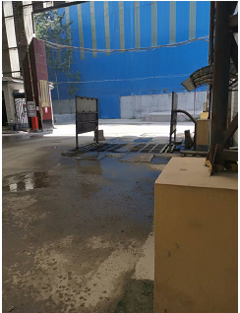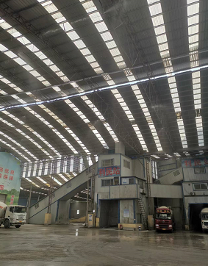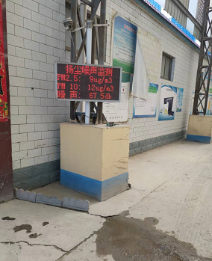  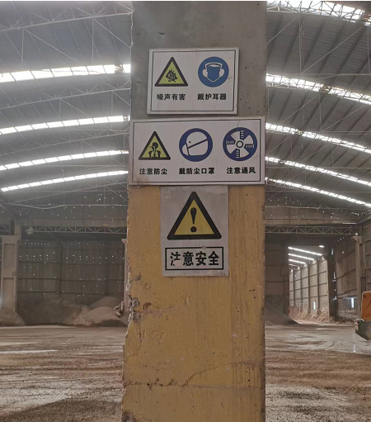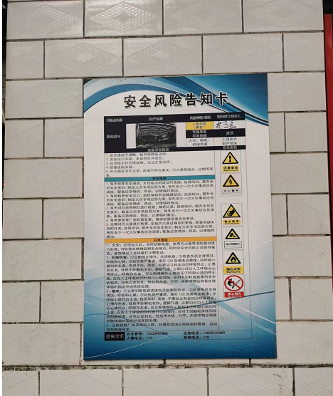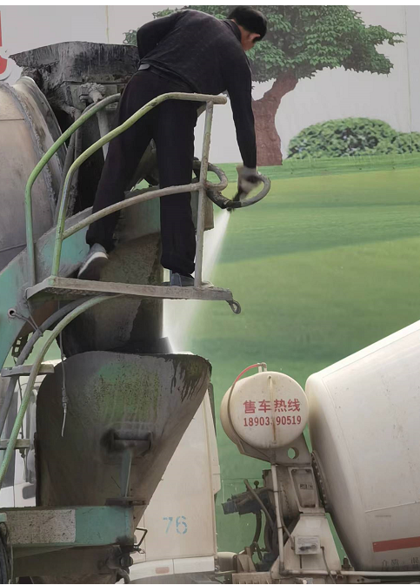 | Y
应急准备和响应 | EO8.2 | 公司编制了《应急准备与响应控制程序》，编制了《消防应急预案》《触电应急预案》《生产现场扬尘（粉尘）控制程序与应急预案》《新冠肺炎应急预案》等，生产部按按公司要求参与了公司组织的应急演练:  2021年10月16日,参加了公司组织的触电伤害应急演练，  2021年11月12日，参加了公司组织的机械伤害应急演练，  2021年12月19日，参加了公司组织的火灾应急演练。  现场查看控制室、车间的灭火器，均在有效期内。详见办公室EO8.2条款记录。 | Y

说明：不符合标注N

